Федеральное государственное бюджетное образовательное учреждение высшего образования «Санкт-Петербургский государственный университет телекоммуникаций им. проф. М.А. Бонч-Бруевича»

Кафедра «Программная инженерия и вычислительная техника»

«Машино-зависимые языки программирования»

Отчет
по лабораторной работе №3
«ВВОД-ВЫВОД НА АССЕМБЛЕРЕ (В DOS И LINUX ) .»

Выполнил
студент группы ИКПИ-42
М.А. Терещенко
Проверил
Ст. преподаватель
И.Л. Савельев

2025 г.
- Задание
Вариант 22:
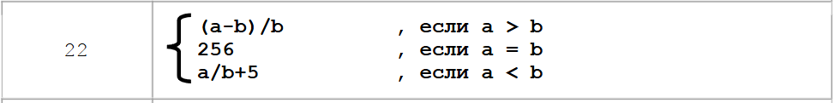
2. Текст программы
2.1. Модуль main.asm:

global main
extern calc16s, calc16

global a, b, res

section .data
a: dw 0 ; Переменная a: 0
b: dw 0
res: dw 0

msg_signed: db "Enter a signed number (-32768...32767): ", 0x0a
len_signed: dd $-msg_signed ; Длина промпта (dd для 32-бит)

msg_unsigned: db "Enter an unsigned number (0...65535): ", 0x0a
len_unsigned: dd $-msg_unsigned

; Сообщения ошибок и результатов
msg_err: db "Out of range!", 0x0a
len_err: dd $-msg_err
msg_signed_res: db "Signed result = ", 0
len_signed_res: dd $-msg_signed_res
msg_unsigned_res: db "Unsigned result = ", 0
len_unsigned_res: dd $-msg_unsigned_res
newline: db 0x0a ; Символ новой строки

section .bss
buf: resb 32 ; Буфер для чтения ввода (32 байта)

section .text
main:
; Блок для signed вычислений
call read_signed_a
call read_signed_b
call calc16s
mov eax, 4 ; sys_write (eax=4)
mov ebx, 1 ; stdout (ebx=1)
mov ecx, msg_signed_res ; Адрес заголовка
mov edx, [len_signed_res] ; Длина заголовка
int 80h ; Выполняем syscall для вывода заголовка
call print_result ; Вызываем вывод результата

; Блок для unsigned вычислений
call read_unsigned_a
call read_unsigned_b
call calc16
mov eax, 4 ; sys_write
mov ebx, 1 ; stdout
mov ecx, msg_unsigned_res ; Адрес заголовка
mov edx, [len_unsigned_res] ; Длина
int 80h ; Вывод заголовка
call print_result ; Вывод результата

; Завершение программы
mov eax, 1 ; sys_exit (eax=1)
xor ebx, ebx ; Статус 0 (ebx=0)
int 80h ; Выполняем syscall для выхода
ret

; Функция чтения строки из stdin
read_line:
mov eax, 3 ; sys_read (eax=3)
mov ebx, 0 ; stdin (ebx=0)
mov ecx, buf ; Адрес буфера
mov edx, 31 ; Максимум 31 байт (оставляем место для \0)
int 80h ; Выполняем чтение
test eax, eax ; Проверяем длину (eax=0?)
jz .zero_len ; Если 0, переходим к обработке пустой строки
mov byte [buf + eax - 1], 0 ; Добавляем \0 в конец строки
ret
.zero_len:
mov byte [buf], 0 ; Если пусто, буфер = \0
ret

; Чтение signed числа в a (с повтором при ошибке)
read_signed_a:
mov ecx, a ; ECX = адрес для записи (a)
.repeat_a:
mov eax, 4 ; sys_write
mov ebx, 1 ; stdout
mov ecx, msg_signed ; Промпт
mov edx, [len_signed] ; Длина
int 80h ; Вывод промпта
call read_number_signed
jc .repeat_a ; Если CF=1 (ошибка), повтор
mov [a], ax ; Сохраняем в a
ret

; Чтение signed числа в b (аналогично a)
read_signed_b:
mov ecx, b ; ECX = адрес для записи (b)
.repeat_b:
mov eax, 4 ; sys_write
mov ebx, 1
mov ecx, msg_signed
mov edx, [len_signed]
int 80h
call read_number_signed
jc .repeat_b ; Повтор при ошибке
mov [b], ax ; Сохраняем в b
ret

; Парсинг signed числа (возвращает в AX, CF=1 при ошибке)
read_number_signed:
call read_line ; Читаем строку в buf
mov esi, buf ; ESI = начало буфера
xor eax, eax ; EAX = 0 (накопитель числа, 32-бит)
mov bl, 1 ; BL = 1 (знак положительный)

; Проверка на '-'
mov cl, [esi] ; CL = первый символ
cmp cl, '-' ; Сравниваем с '-'
jne .parse ; Если не '-', переходим к парсингу
mov bl, -1 ; Устанавливаем знак отрицательный
inc esi ; Сдвигаем указатель после '-'

.parse:
mov cl, [esi] ; CL = текущий символ
cmp cl, 0 ; Конец строки?
je .apply_sign ; Да, применяем знак
cmp cl, '0' ; < '0'?
jb .error ; Да, ошибка
cmp cl, '9' ; > '9'?
ja .error ; Да, ошибка
sub cl, '0' ; CL = цифра (0-9)
movzx edx, cl ; EDX = цифра (расширяем до 32-бит)
imul eax, eax, 10 ; EAX *= 10 (накопление)
add eax, edx ; EAX += цифра
inc esi ; Следующий символ
jmp .parse ; Повтор

.apply_sign:
cmp bl, 1 ; Знак положительный?
je .skip_sign ; Да, пропускаем
neg eax ; EAX = -EAX (для отрицательного)

.skip_sign:
; Проверка диапазона signed 16-bit
cmp eax, 32767 ; > 32767?
jg .error ; Да, ошибка
cmp eax, -32768 ; < -32768?
jl .error ; Да, ошибка
.ok:
mov ax, ax ; AX = младшие 16 бит EAX (для возврата)
clc ; CF=0
ret
.error:
mov eax, 4 ; sys_write
mov ebx, 1
mov ecx, msg_err
mov edx, [len_err]
int 80h ; Вывод ошибки
stc ; CF=1 (ошибка)
ret

; Чтение unsigned в a
read_unsigned_a:
mov ecx, a ; ECX = адрес a
.repeat_ua:
mov eax, 4 ; sys_write
mov ebx, 1
mov ecx, msg_unsigned
mov edx, [len_unsigned]
int 80h
call read_number_unsigned
jc .repeat_ua ; Повтор при ошибке
mov [a], ax
ret

; Чтение unsigned в b
read_unsigned_b:
mov ecx, b ; ECX = адрес b
.repeat_ub:
mov eax, 4
mov ebx, 1
mov ecx, msg_unsigned
mov edx, [len_unsigned]
int 80h
call read_number_unsigned
jc .repeat_ub
mov [b], ax
ret

; Парсинг unsigned
read_number_unsigned:
call read_line
mov esi, buf
xor eax, eax ; EAX = 0

.parse_unsigned:
mov cl, [esi]
cmp cl, 0
je .ok_unsigned
cmp cl, '0'
jb .error_unsigned
cmp cl, '9'
ja .error_unsigned
sub cl, '0'
movzx edx, cl
imul eax, eax, 10
add eax, edx
inc esi
jmp .parse_unsigned

.ok_unsigned:
cmp eax, 65535 ; > 65535?
ja .error_unsigned ; Да, ошибка
clc ; CF=0
ret
.error_unsigned:
mov eax, 4
mov ebx, 1
mov ecx, msg_err
mov edx, [len_err]
int 80h
stc
ret

; Вывод результата (использует print_num)
print_result:
call print_num ; Вызываем функцию печати числа
ret

; Функция печати 16-битного числа из res (с учетом знака)
print_num:
mov ax, [res] ; Загружаем res в AX (16-бит)
call print16 ; Вызываем вспомогательную функцию
ret ; Возврат

; Вспомогательная: печать 16-битного числа (с обработкой знака)
print16:
mov edi, buf + 6 ; EDI = конец буфера (buf+6 для 7 байт: 5 цифр + '-' + \n)
mov byte [edi], 0x0a ; Добавляем newline в конец
mov ecx, 1 ; ECX = 1 (счетчик символов)
mov bx, 10 ; BX = 10 (основа для деления)

test ax, ax ; Проверяем знак (AX < 0?)
jns .positive ; Если >=0, положительное
mov si, -1 ; SI = -1 (флаг отрицательного)
neg ax ; AX = -AX (делаем положительным для обработки)
jmp .next_digit ; Переходим к цифрам

.positive:
mov si, 1 ; SI = 1 (положительное)

.next_digit:
xor dx, dx ; DX = 0 (для div)
div bx ; Делим AX на 10, остаток в DL
add dl, '0' ; DL += '0'
dec edi ; EDI-- (сдвиг назад в буфер)
mov [edi], dl ; Сохраняем цифру в буфер
inc ecx ; ECX++ (счетчик символов)
test ax, ax ; AX == 0?
jnz .next_digit ; Нет, продолжаем

cmp si, -1 ; Отрицательное?
jne .write ; Нет, выводим
dec edi ; EDI-- для '-'
mov byte [edi], '-' ; Добавляем '-'
inc ecx ; ECX++

.write:
mov eax, 4 ; sys_write
mov ebx, 1 ; stdout
mov edx, ecx ; Длина строки
mov ecx, edi ; Адрес начала строки
int 80h ; Выводим
ret

2.2. Модуль calc16.asm:

global calc16 ; Экспорт функции calc16

extern a, b, res ; Глобальные переменные из main.asm

section .text
calc16:
mov ax, [a] ; a в регистр AX
mov bx, [b] ; b в регистр BX
cmp ax, bx ; Сравниваем a с b
jb less_branch ; Если a < b
ja greater_branch ; Если a > b
je equal_branch ; Если a == b

less_branch: ; Ветка: a < b -> результат = a / b + 5
mov ax, [a] ; a в AX
xor dx, dx ; Обнуляем DX
mov bx, [b] ; Загружаем b в BX
div bx ; Делим AX:DX на BX
add ax, 5 ; Добавляем 5 к результату
mov [res], ax ; Сохраняем результат в res
ret

greater_branch:; Ветка: a > b -> результат = (a - b) / b
mov ax, [a] ; a в AX
sub ax, [b] ; Вычитаем b из a
xor dx, dx ; Обнуляем DX
mov bx, [b] ; b в BX
div bx ; Делим AX:DX на BX
mov [res], ax ; Сохраняем результат в res
ret

equal_branch: ; Ветка: a == b -> результат = 256
mov ax, 256 ; Загружаем константу 256 в AX
mov [res], ax ; Сохраняем в res
ret

2.3. Модуль calc16s.asm:
global calc16s

extern a, b, res

section .text
calc16s:
mov ax, [a] ; Загружаем a в AX
mov bx, [b] ; Загружаем b в BX
cmp ax, bx ; Сравниваем AX и BX
jl less_branch ; Если a < b
jg greater_branch ; Если a > b
je equal_branch ; Если ==

less_branch: ; a < b -> a / b + 5
mov ax, [a] ; a в AX
cwd ; Расширяем знак AX в DX:AX
mov bx, [b] ; b в BX
idiv bx ; Signed деление DX:AX / BX,
add ax, 5 ; +5
mov [res], ax ; Сохраняем
ret

greater_branch: ; a > b -> (a - b) / b
mov ax, [a] ; a в AX
sub ax, [b] ; a - b
cwd ; Расширяем знак
mov bx, [b] ; b в BX
idiv bx ; Деление
mov [res], ax ; Сохраняем
ret

equal_branch: ; == -> 256
mov ax, 256 ; 256 в AX
mov [res], ax ; Сохраняем
ret

2.4. Модуль Makefile
all:
nasm -f elf64 -F dwarf -g calc16.asm -o calc16.o
nasm -f elf64 -F dwarf -g calc16s.asm -o calc16s.o
nasm -f elf64 -F dwarf -g main.asm -o main.o
gcc -m64 -o lab3 main.o calc16.o calc16s.o -g -ggdb -no-pie -z noexecstack

clean:
rm -f *.o lab3

3. Сборка проекта
make

4. Выполнение программы
4.1. Запуск программы
./lab3

4.2. Входные данные
Для проверки программы использовались следующие наборы данных:
Тест 1:
a_signed = 30000, b_signed = 20000 (a > b).
a_unsigned = 60000, b_unsigned = 40000 (a > b).

Тест 2:
a_signed = 30000, b_signed = 30000 (a = b).
a_unsigned = 60000, b_unsigned = 60000 (a = b).

Тест 3:
a_signed = 20000, b_signed = 30000 (a < b).
a_unsigned = 20000, b_unsigned = 40000 (a < b).

4.3. Ожидаемый результат выполнения

Тест 1:
Unsigned 16-bit Results (C):
Result: 0

Unsigned 16-bit Results (ASM):
Result: 0

Unsigned 16-bit Results (C):
Result: 0

Unsigned 16-bit Results (ASM):
Result: 0

Тест 2:
Unsigned 16-bit Results (C):
Result: 256

Unsigned 16-bit Results (ASM):
Result: 256

Unsigned 16-bit Results (C):
Result: 256

Unsigned 16-bit Results (ASM):
Result: 256

Тест 3:
Unsigned 16-bit Results (C):
Result: 5

Unsigned 16-bit Results (ASM):
Result: 5

Unsigned 16-bit Results (C):
Result: 5

Unsigned 16-bit Results (ASM):
Result: 5

4.4. Результат выполнения
Тест 1:
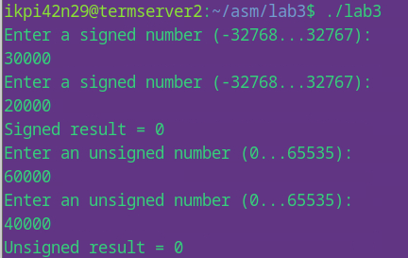
Тест 2:
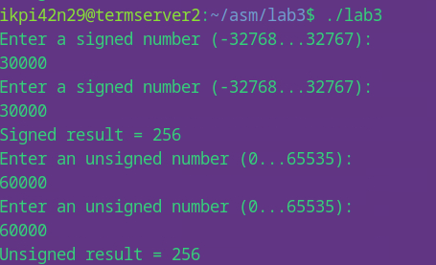
Тест 3:
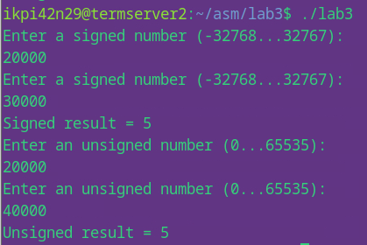
5. Вывод
Результат выполнения программы соответствует ожидаемому результату. Работа выполнена в полном объеме.

